App ismt 

Programação 3



João Santos - 10384

Ricardo Oliveira - 9997

Hendy Carvalho - 9999

Índice

*•* INTRODUÇÃO

*• DEFINIÇÃO DO TEMA*

*• MAPA DE GANTT*

*• DEFINIÇÃO DO DESIGN*

*• MOCKUP DA APP*

*• DEFINIÇÃO DO MAPA DE NAVEGAÇÃO*

*• MODELAÇÃO DA BASE DE DADOS*

*• PAINEL DE ADMINISTRAÇÃO*

*• CONCLUSÃO*

INTRODUÇÃO

Para o projeto prático final da unidade curricular de Programação 3 pretendemos desenvolver uma aplicação híbrida direcionada a Licenciatura de Multimédia do Instituto Superior Miguel Torga. Foi feito um Mapa de Gantt que nos orientou para uma melhor organização do trabalho.

Começamos por fazer o mockup da aplicação e o planeamento da base de dados e em seguida começamos a desenvolver a nossa aplicação.

Enquanto desenvolvemos a aplicação foi desenvolvido também o painel de administração (back-end) com um menu: ínicio/utilizadores/proposta de emprego/horários escolares/docentes/propinas/calendário escolar/exames/avisos/notícias.

Definição do tema

O tema pretendido pelo professor consiste em criar uma aplicação híbrida para a Licenciatura de Multimédia do Instituto Superior Miguel Torga, onde o principal objetivo é a divulgação de informações sobre o curso Multimédia (objetivos, saídas profissionais, contatos, etc...) incluindo o atual plano de estudos, eventos, avisos, propostas de emprego entre outros. A aplicação tem como o principal objetivo potenciar a informação e acessos úteis ao utilizador.

**MAPA DE GANTT**

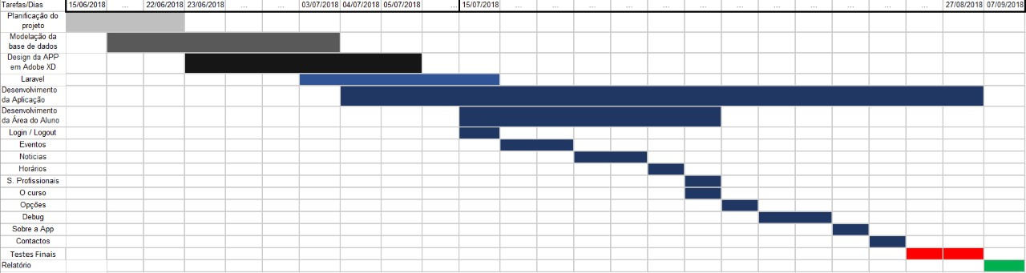

**DEFINIÇÃO DO DESIGN**

No que diz respeito ao design da aplicação, em termos de cores, baseamo-nos na principal cor do Curso que é a azul, mas com uma mistura do verde que deu uma cor final de “Ciano”. Com toda a informação obtida, desenvolvemos os mockups que se assemelham bastante a versão final da aplicação.

**DEFINIÇÃO DO MAPA DE NAVEGAÇÃO**

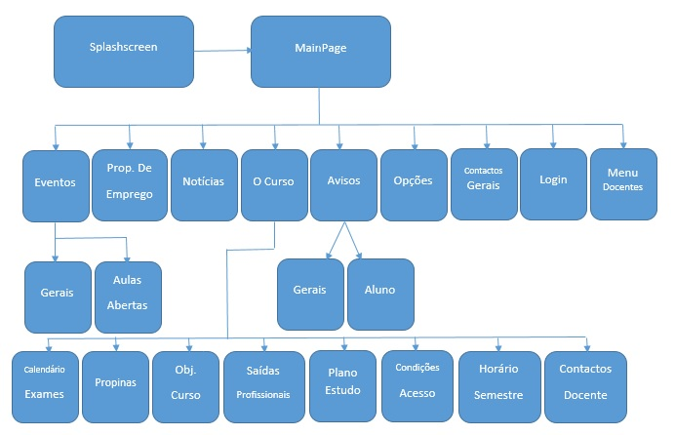

**MOCKUP DA APP**

Para a criação do Mockup da aplicação, recorremos ao programa da Adobe intitulado de “Xd CC“. Que nos permitiu desenhar a estrutura desejada para o nosso protótipo.

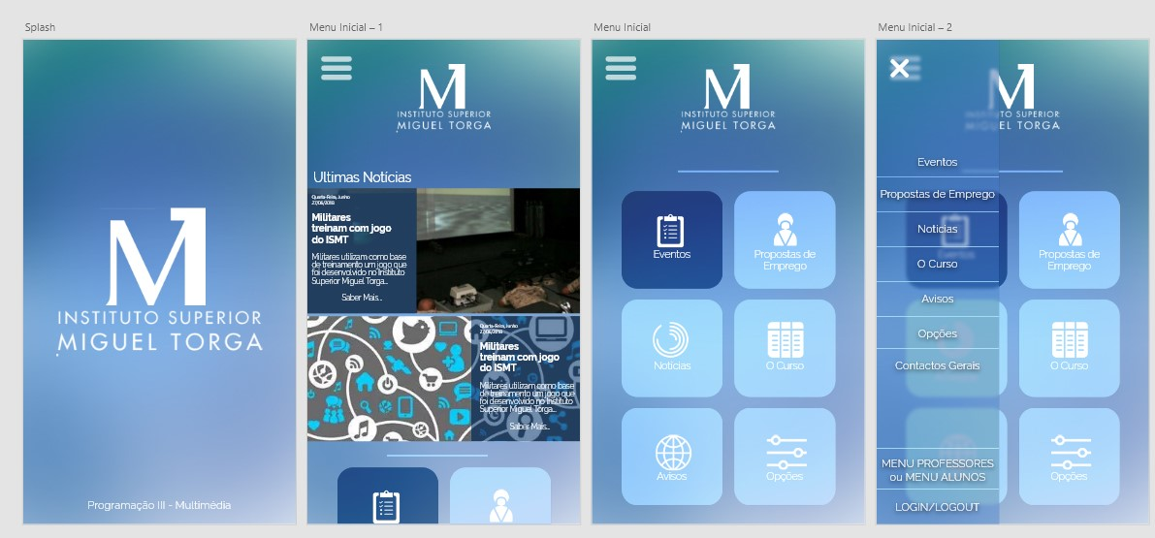

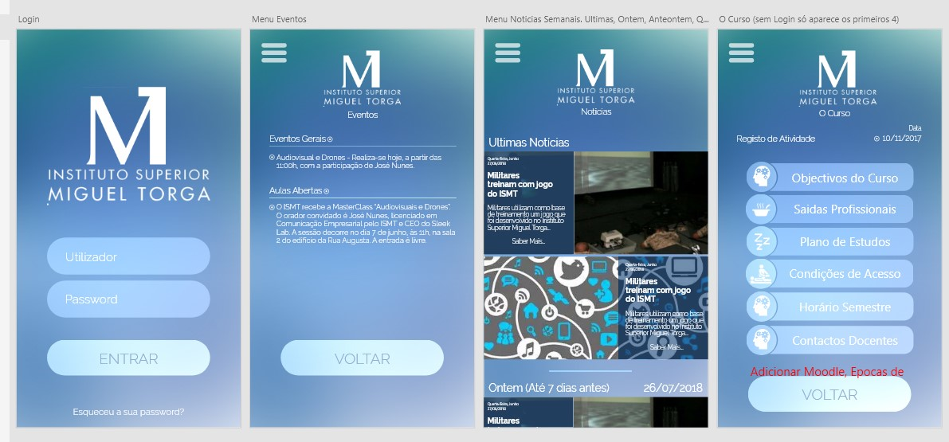

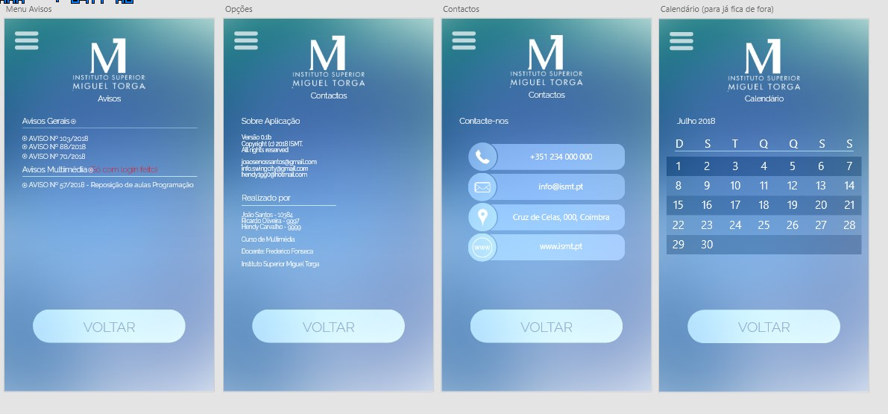

**MODELAÇÃO DA BASE DE DADOS**

A ideia inicial foi ter o menor número de tabelas possíveis para que o trabalho ficasse simples e não confuso, com isso nossa base de dados ficou composta por 12 tabelas. A Base de dados estará no github, para mais informações.

**PAINEL DE ADMINISTRAÇÃO**

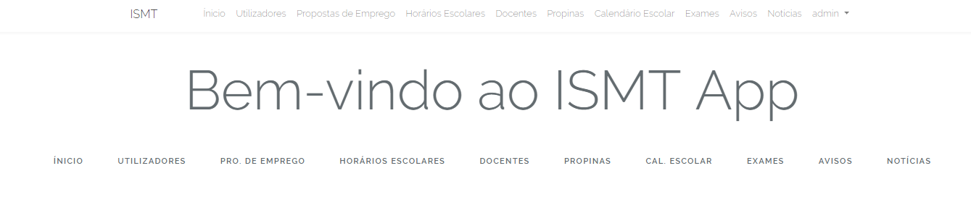

No painel de administração temos um menu dividido em 10 partes.

No “Inicio” tem como a função de ir a página inicial da página;

No “Utilizadores” temos a listagem dos utilizadores onde podemos adicionar novos utilizadores editar e eliminar utilizadores com opção da criação de um utilizador com privilégio de “aluno” ou “professor”.

Na “proposta de emprego” temos a listagem de propostas de empregos onde tem a data inserida do emprego, a empresa a contratar, a função do trabalho e a localização.

No “horário escolares” é onde criamos o horário do curso dizendo o dia da semana, a hora do inicio e fim da aula, a disciplina e o respectivo ano.

No “docentes” temos a listagem dos contatos dos docentes com os respetivos nomes, categorias profissional e o e-mail.

Na “propinas” temos a listagem das propinas a informar o utilizador o ano letivo com a data limite do pagamento, tipo de pagamento, o valor e o estado.

No “calendário escolar” e onde criamos o calendário escolar escolhendo o tipo (como por exemplo: semestre, férias, avaliações etc...) o inicio e o fim.

Na “listagem dos exames” e onde é criado a informação dos exames que os alunos vão ter, com o nome da unidade curricular com o respetivo ano, o nome do docente da disciplina e a época do exame.

No “aviso” é onde vai ser transmitido os avisos mais importantes para os alunos, onde podemos inserir e eliminar avisos.

Na “noticias” é onde vai ser transmitido as noticias relacionadas ao instituto.

**REPOSITÓRIOS**

Xamarin – <https://github.com/iStillYou/P3-ISMT/>

Laravel - <http://ismtapp.ismtprogramacao.x10host.com/>

**BIBLIOGRAFIA**

<https://docs.microsoft.com/en-us/xamarin/xamarin-forms/>

<https://laravel.com/docs/5.6/filesystem>

**CONCLUSÃO**

Com a realização deste trabalho aumentamos o nosso conhecimento sobre a criação de uma aplicação híbrida feita através do Xamarin.Forms (front-end) com a implementação do Laravel com sistema de base de dados MYSQL.